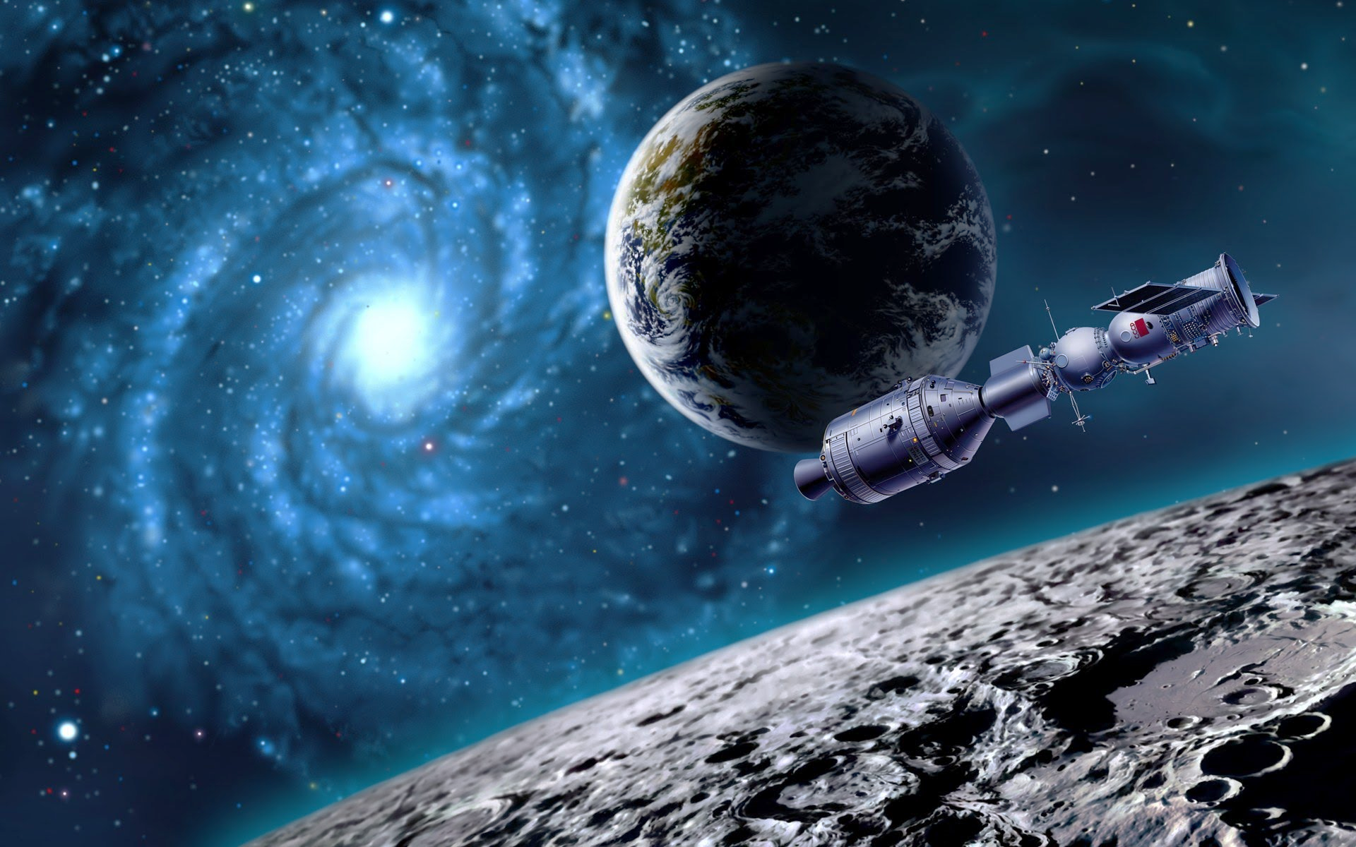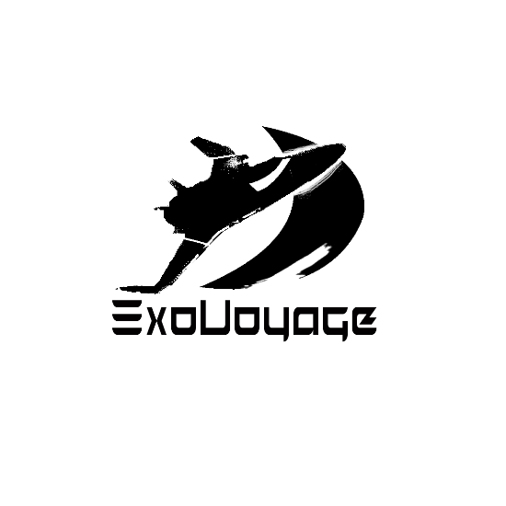

O CONTACTO

O PROYECTOS

O GALERIA

EXO PLANETAS

PLANETAS EXTERNOS

GOINICIO

PLANETAS INTERNOS

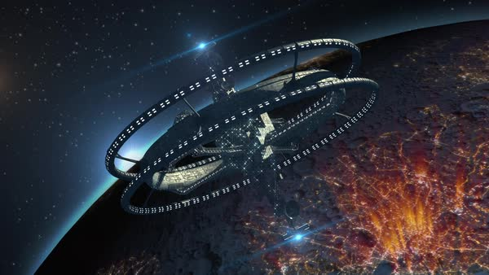

**Estación 334-89 K (Kaliana)**

Esta estación es un Proyecto de parte de Kenyan Industries Corp.

Que improvisará el miedo ambiente dentro de la estación haciendo que las plantas en ella reproduzcan suficiente oxígeno para para más habitantes, de una forma económica. El nuevo diseño estructural que se le dará, ayudará a alcanzar velocidades más cercanas a la velocidad de la luz, lo que hará llegar a otros planetas más repentino.

x

# contact

**CONTACTO**

**EXOVOYAGE**

CONSULTAS DE REDES

[media@exovoyage.com](mailto:media@exovoyage.com)

CONSULTAS DE VENTA

[travels@exovoyage.com](mailto:travels@exovoyage.com)

UBICACION EXOVOYAGE

Revenue Road

Gotham City

340-234-4330

contact

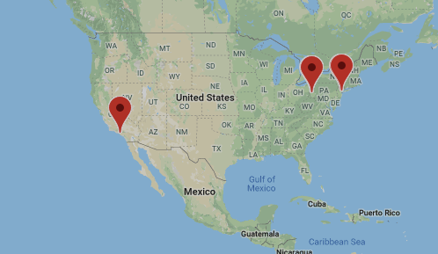

ExoVoyage es una empresa privada fundada en 1944 por el CEO jefe y diseñador Saúl Armira. La compañía tiene más de 5,000 empleados en su sede en Gotham City, California; instalaciones de lanzamiento en la Estación de la Fuerza Aérea de Pittsburgh, Pennsylvania, y la Base Aérea de Viajes en Vandenberg, California, al igual como oficinas en New York. ExoVoyage tiene proveedores en los 50 estados.

SÍGUENOS | [Facebook](https://www.facebook.com/ExoVoyage-2442619925763664/?modal=admin_todo_tour) Youtube [Instagram](https://www.instagram.com/)